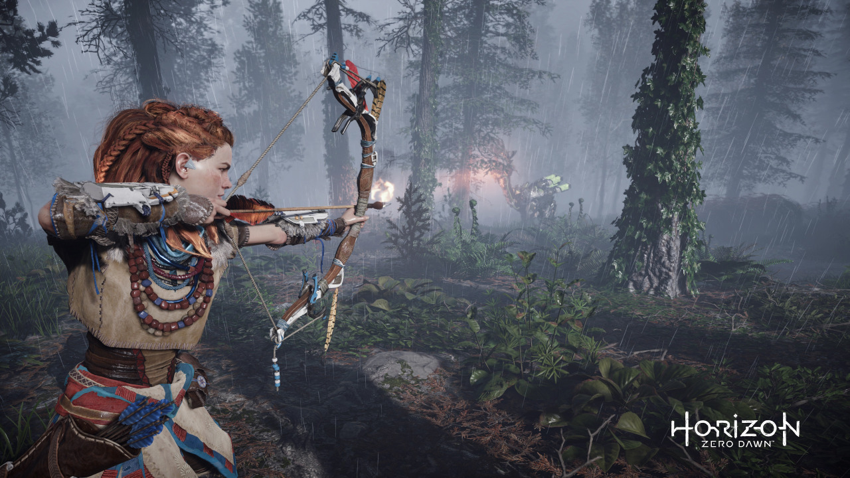

Ресторан River это дизайн, сочетающий современные течения в направлении интерьера и уют, который никогда не теряет актуальности. Ателье камня VERUM позаботилось об отражении основного видения заведения, наши специалисты обеспечили идеальный выбор камня, его обработку и установку.

формирование барной стойки. Создана красивая темная столешница, радующая блеском и природной структурой; столешницы для небольших столиков в зале. Они дополняют основную столешницу и подчеркивают очаровательную атмосферу ресторана; роскошная отделка ванных комнат; стеновые панели с подсветкой и другие элементы интерьера.

Ателье камня VERUM раскрывает всю красоту природных материалов, создавая индивидуальные решения для коммерческих объектов.